Реле давления РДМ-5 для водоснабжения.

Назначение и принцип действия.

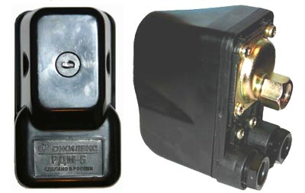

Реле давления РДМ-5. Назначение и принцип действия.

Реле давления РДМ-5 применяется в автоматических системах водоснабжения. Рабочей средой систем, в которых используется реле давления РДМ 5, должна являться вода.
Устройство РДМ-5 представляет собой двухконтактное реле коммутации электрических цепей, срабатывающее по давлению воды.
Принцип его действия следующий: при небольшом (менее 1 атм. или предварительно настроенной величины) давлении в системе водоснабжения контакты реле замкнуты, то есть через них проходит электрический ток на то или иное устройство (например, насос), которым реле управляет;
при превышении давления в системе определенной (предварительно настроенной) величины его контакты размыкаются, разрывая таким образом цепь питания управляемого реле устройства.
После подключения и предварительной настройки реле давления работает в автоматическом режиме.

Технические характеристики:
Напряжение питания: 220-230 В 50 Гц
Максимальная номинальная мощность электронасоса: НР 2
Температура рабочей среды: 0+ 40°С
Рабочий диапазон давления: 1,0-4,6 атм.
Заводская настройка:
нижний предел давления - 1,4 атм.
верхний предел давления -2,8 атм.
Минимальный перепад давления: 1,0 атм.
Присоединительные размеры: 1/4" (внутр.)
Степень защиты: 1Р 44

Подключение реле давления:

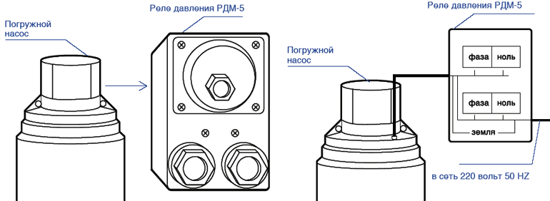

Регулировка реле давления
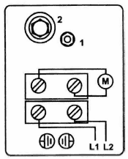

Регулировка нижнего предела давления РДМ-5 осуществляется гайкой (2), фиксирующей положение пружины.
Для того, чтобы увеличить значение уровня нижнего предела давления необходимо закручивать гайку по часовой стрелке.
Для того, чтобы уменьшить значение нижнего предела уровня давления - нужно отвернуть гайку против часовой стрелки, тем самым, ослабив пружину.
Гайка (1) предназначена для регулировки дельты (разница) между нижним и верхним пределами давления.
Например:
Если вам необходимо поднять давление отключения насоса до 3,5 атм., оставив давление включения прежним (1,4 атм.), поступайте следующим образом.
Вращением гайки 2 по часовой стрелке, поднимите давление отключения насоса до требуемой величины, при этом на такую же величину увеличится давление включение насоса.
Далее, вращением гайки 1 по часовой стрелке добиваемся того, что давление включения насоса вновь становится равным 1, 4 атм.
Сечение проводов подводящего электрокабеля должно соответствовать мощности электронасоса. Розетка должна быть европейского типа, с заземлением. Подключение заземления обязательно!

Настройка реле давления насосной станции.

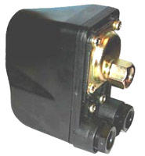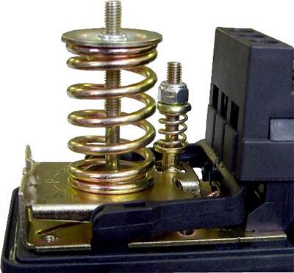

Механическое реле давления РМ5 часто поставляется в составе насосных станций и полностью автоматизирует их работу, управляя включением и отключением насоса. С завода реле поставляется уже настроенным в соответствии со стандартными настройками: давление отключения 2,5 (3), а включения 1,5 (1,8). Измеряется давление в атмосферах (Атм.) или в барах (бар). Изменяя эти стандартные настройки, можно корректировать режим работы насосной станции.

Если насосная станция поставляется в собранном виде, то, вероятнее всего, она уже настроена оптимальным образом и в большинстве случаев не требует дополнительной подстройки. Если же станция собирается из отдельных элементов (насос, бак и т.д.), то настройка реле давления является обязательной, потому что существует прямая взаимосвязь между объёмом гидроаккумулятора, напором насоса и настройками реле. Регулировка реле давления осуществляется путём вращения в ту или иную сторону двух прижимных гаек, обозначенных "P" и "ΔP". Первая отвечает за давление отключения, так называемый верхний предел. Вторая регулирует "дельта Р" - разницу между давлениями отключения и включения, то есть, фактически, позволяет выставлять нижний предел или давление включения.

Чтобы понять, что и куда вращать - рассмотрим упрощённый принцип работы насосной станции:
1. насос накачивает воду в гидроаккумулятор;
2. давление воды в баке увеличивается, что можно увидеть по манометру, входящему в состав любой насосной станции;
3. при достижении определённого давления происходит отключение насоса благодаря размыканию контактов в реле давления. Это "определенное давление" и есть то самое "P" - верхний предел;
4. по мере использования воды, накопленной в баке, происходит уменьшение давления и при достижении нижнего предела (ΔP) насос снова включается и цикл повторяется.

Настройку реле давления начинают с определения давления воздуха в пустом баке гидроаккумулятора и при отключенной от сети насосной станции. Чаще всего для этого используют обычный автомобильный насос с манометром. Ниппель расположен в верхней части бака и прикрыт декоративным колпачком. В баке воздух должен быть всегда и его давление нужно периодически проверять - это позволит станции работать в выставленных параметрах и увеличит продолжительность службы мембраны гидроаккумулятора.

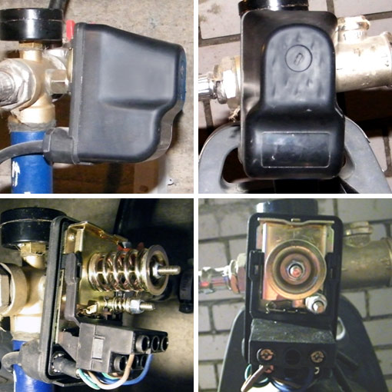

По распространенному мнению, давление воздуха нужно проверять раз в квартал и подкачивать в случае необходимости. Однако, можно поступить проще: настроив верхний и нижний пределы и начав эксплуатацию насосной станции, нужно периодически наблюдать по водяному манометру за значениями включения и отключения. Так как пределы реле находятся в прямой зависимости от давлений воздуха и воды в баке, то самопроизвольное изменение значения отключения свидетельствует об изменении давления воздуха. Например, если давление отключения насосной станции составляет 3 Атм., а через время этот предел изменился до 4 Атм., значит, уменьшилось давление воздуха и бак нужно подкачать насосом.
По этой же причине бесполезно настраивать реле при накачанном водой баке. Ведь, настраивая верхний предел реле, по сути, настраивается определенное суммарное давление воды и воздуха, поэтому при заполненном гидроаккумуляторе нельзя достоверно сказать, в баке 3,5 Атм. воды и 1,5 воздуха, или же 4 Атм. воды и 1 Атм. воздуха. После определения давления воздуха насосную станцию подключают к сети, насос начинает накачивать воду и отключается при достижении установленного давления. Если нужно поднять давление отключения, то гайку "P" вращают по часовой стрелке, а если нужно уменьшить - против (обычно рядом есть обозначения "+" и "-"). Вращать следует постепенно - оборот, пол-оборота. Чем выше значение "P", тем больше воды накачает насос и тем реже будет включаться повторно.

Выставляя верхний предел, нужно понимать, что:
- гидроаккумулятор рассчитан на свое предельное давление и его не следует превышать;
- резиновые шланги кранов и иной сантехники также имеют допустимое расчетное давление; сама механика реле давления имеет свой "потолок";
- насос должен суметь выдать желаемое давление, да и чрезмерно высокое давление в системе попросту может являться некомфортным.
Затем открывают кран и сливают воду из насосной станции. По мере расхода воды давление постепенно падает и при достижении нижнего предела насос снова включается. Для регулировки этого параметра вращают гайку "ΔP": если нужно понизить давление включения, то по часовой стрелке, а если повысить - против. Выставляя это значение, следует помнить, что давление воздуха в гидроаккумуляторе всегда должно быть меньше на 10%, чем давление включения насоса. Несоблюдение такой зависимости вызывает ускоренный износ мембраны бака. Чем меньше нижний предел - тем больше воды сможет выдать гидроаккумулятор до включения насоса, но при этом её давление в системе будет падать по мере приближения к моменту включения и может оказаться слишком низким для комфортного использования. В любом случае, давление воздуха в гидроаккумуляторе не должно быть ниже 0,8-0,9 Атм.
Какие же значения "P" и "ΔP" выбрать? Каждый для себя определяет это индивидуально. Высокое давление отключения и низкое для включения - много воды в баке и редкие включения насоса, но возможные неудобства из-за большого перепада давлений при полном и почти пустом баке. А у кого-то разница ΔP мала и насос часто подкачивает воду в бак, зато давление в системе ровное и комфортное. Также следует обратить внимание, что при всех настройках, связанных с манометрами, необходимо учитывать их возможную погрешность. Трущиеся части подвижной пластмассовой рамки реле давления изначально имеют заводскую смазку, но ее, как правило, крайне мало, поэтому разумным решением будет нанесение дополнительной смазки.

Доработка реле давления РДМ-5 (РМ5).

В составе большинства насосных станций применяется механическое реле давления РДМ-5. Работа его основана на балансе давлений - воды в баке и двух пружин в самом реле. Настройка верхнего и нижнего пределов реле осуществляют путем корректировки силы сжатия и выпрямления пружин. В конструкции реле присутствует третья дополнительная пружинка-булавка, которую часто оставляют без должного внимания. В процессе эксплуатации насосной станции может возникнуть ситуация, когда правильно настроенные пределы реле самопроизвольно начинают сдвигаться в ту или иную сторону. И если смещение давления включения не критично, то в случае увеличения значения отключения насос будет не в состоянии накачать нужное количество воды в гидроаккумулятор. Давление в баке попросту перестанет расти, достигнув максимума для насоса. В результате, реле давления не отключит насос от электрической сети, что означает его непрерывную работу в предельном режиме и скорый выход из строя.
Почему же смещаются пределы? Смещение может происходить по двум основным причинам: потеря воздуха в баке гидроаккумулятора и из-за той самой вышеуказанной маленькой пружинки в конструкции пластмассовой рамки, приводящей в движение шток с подвижными контактами. Одной своей стороной эта пружинка вставляется в специальные пазы-защелки на пластмассовом основании реле, а вторая сторона закрепляется в аналогичных пазах рамки. Пружинка эта с одной стороны согнута в кольцо (видно на фото), что и обеспечивает пружинные свойства, а с другой - просто немного выгнута, благодаря которому осуществляется фиксация от перемещений.
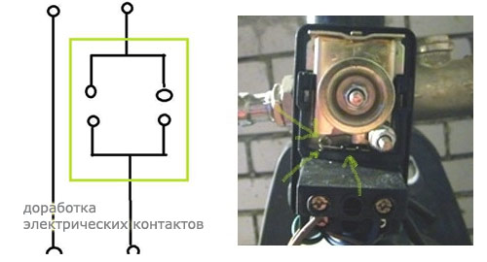
При каждом срабатывании реле пружинка немного проворачивается в пазах. И при активном использовании насосной станции количество циклов включения-отключения может быть очень большим, поэтому пластмассовые защелки постепенно вырабатываются (истираются). В результате, изгиба булавки уже недостаточно, чтобы предотвратить её постепенное смещение влево-вправо. Как следствие - изменяется сила давления этой пружинки на пластмассовую рамку, что и вызывает смещение настроенных пределов реле.
Первое время, для возобновления нормальной работы насосной станции можно снять крышку реле и сдвинуть пружинку на свое место. Это наиболее простое решение проблемы, но следует понимать, что при той же интенсивности использования повторное смещение неминуемо. Второй вариант немного более сложен - аккуратно подогнуть имеющийся изгиб пружинки, увеличить угол, а, значит, сделать фиксацию более надежной. Ну и самое кардинальное решение - выровнять изгиб булавки, а вместо него применить маленькую муфточку с болтовым зажимом. Подобно тем крепежам, что используются для закрепления провода в розетках и выключателях.
В следующей доработке нуждаются электрические контакты. Как известно, они рассчитаны на определенный допустимый ток. Однако частые включения-выключения вызывают их постепенное подгорание и износ. Это происходит потому, что пусковой ток насоса всегда выше номинального (паспортного), а также при отключении появляется небольшая электрическая дуга между контактами. Чтобы уменьшить эти явления, следует контакты в реле подключать параллельно. То есть, определить нулевой провод в сети и соединить его с одним проводом насоса напрямую, без реле. А фазный провод сети подключить к двум сетевым контактам РМ5. Второй же провод насоса подключается к двум другим соответствующим контактам.

http://www.agrovodcom.ru/tech_documents.php - каталог технической документации на насосы
http://www.agrovodcom.ru/jeelex-rele.php

http://stroy-aqua.com/vodosnab_otopl/nasos/nasosnaya-stanciya-dlya-doma-i-dachi-svoimi-rukami.html - инструктаж и устройство станции водоснабжения
http://www.youtube.com/watch?feature=player_embedded&v=OGJOZhLF6_Q – с какой глубины

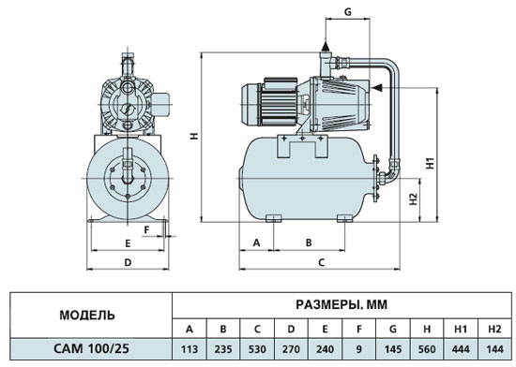

Реле давления РДМ-5 позволяет автоматизировать работу электронасоса, вкючение его при понижении давления (открытие кранов) и отключении насоса при достижении верхнего предела (закрытие кранов).
Напряжение питания - 220-230 В 50 Гц
Рабочий диапазон давления - 1.0 - 5.6 атм
Максимальная температура воды - +40˚С
Присоединительные размеры - 1/4" (внутр.)
Заводская настройка:
нижний предел давления - 1.4 атм
верхний предел давления - 2.8 атм

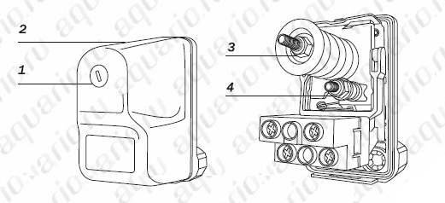

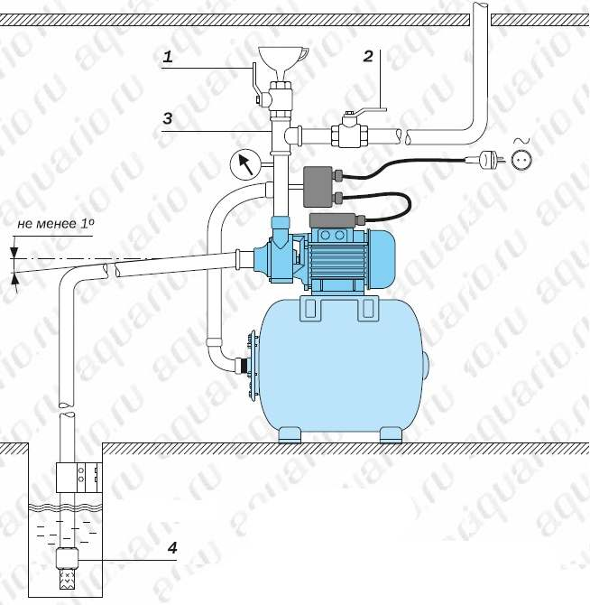

Ввод в эксплуатацию насосной станции.

Перед вводом в эксплуатацию насос обязательно должен быть заполнен водой:
- Выкрутить пробку заливного отверстия или открыть заливной вентиль;
- Заполнить насос и всасывающую магистраль водой до тех пор, пока она не польется через край;
- Закрутить пробку (закрыть заливной вентиль).
Для станции автоматического водоснабжения перед включением необходимо проверить давление сжатого воздуха в гидроаккумуляторе, которое должно равняться приблизительно 1,4-1,5 атмосфер. Контролировать уровень давления в гидроаккумуляторе можно с помощью обычного шинного насоса. Если давление недостаточно, его необходимо поднять до требуемого уровня при помощи воздушного насоса.

Рекомендуется следующая процедура запуска насоса:
- Заполнить насос и всасывающую магистраль водой;
- Закрыть вентиль;
- Включить насос в розетку;
- Чуть-чуть приоткрыть вентиль для обеспечения выхода остатков воздуха из насоса.
- Дать насосу поработать 1-3 минуты — за это время из трубы на выходе должна пойти вода. Если вода не пошла, необходимо отключить насос, долить в насос воды и еще раз повторить процедуру запуска насоса.

После пуска насосной станции необходимо проверить работоспособность автоматики.
Исправно функционирующее реле должно отключить насос, когда давление в системе достигнет верхнего уровня настройки реле, и включить насос, когда давление опускается ниже нижнего уровня настройки реле. При необходимости, можно осуществить настройку реле давления на необходимое давление включения и выключения насоса в пределах развиваемого насосом давления.
Реле давление типа РМ-5 имеет диапазон настроек от 1 до 5 бар.
Регулировка реле давления осуществляется в действующей системе.

Регулировка реле давления.
- Открутить крепежный пластмассовый винт (1), снять с реле крышку (2).
- Вращением гайки (3) отрегулировать нижнюю границу рабочего диапазона, т.е. давление, ниже которого происходит включение насоса. Вращение по часовой стрелке увеличивает давление включения насоса; против часовой стрелки — уменьшает.
- Вращением гайки (4) отрегулировать разность между давлением включения и выключения насоса, т.е. настраивается верхняя граница рабочего диапазона, при достижении которой, насос отключается. Вращение по часовой стрелке увеличивает разницу между верхней и нижней настройкой; против часовой стрелки — уменьшает. При этом настроенное ранее давление включения (нижняя граница рабочего диапазона) не меняется.
Значения настроенных давлений контролируются по манометру при закрытии и открытии вентиля.

ВАЖНО!
Верхняя настройка реле (давление выключения насоса) не должно превышать давления, которое насос реально может развить в данных конкретных условиях эксплуатации.
Убедитесь, что при закрытии крана насос развивает необходимое для выключения давление, и реле выключает насос.
Не допускайте длительной работы насоса (более 10 минут) на закрытый кран (т.е. при отсутствии водозабора). Это чревато быстрым нагревом воды в корпусе насоса до высокой температуры и может привести к тепловой деформации деталей насоса.

Эксплуатация и обслуживание насоса.
Во время эксплуатации не оставляйте на длительное время без присмотра работающий насос или насосную станцию. Во время работы оборудования могут возникнуть различные аварийные ситуации, ущерб от которых при своевременном реагировании будет минимальным.
Также не оставляйте на длительное время без присмотра подключенную к сети насосную станцию (даже неработающую).
При правильном монтаже и соблюдении условий эксплуатации насос (насосная станция) практически не требует обслуживания.
Для станции рекомендуется один раз в месяц, а так же после длительного простоя перед пуском проверять давление воздуха в гидроаккумуляторе.

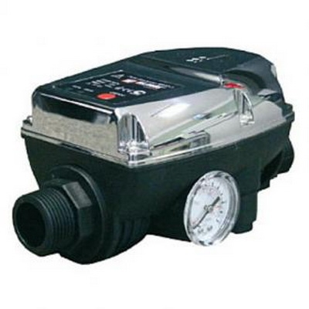
Защита от холостого (сухого) хода BRIO-2000 –М.

